ГОРЕ, ДОЛЕ
Прво залепи пачиће у свеску, а онда исеци сличице и залепи их шта је ГОРЕ, шта је ДОЛЕ!

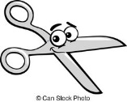

ИЗНАД , ИСПОД
Прво залепи паче у свеску, а онда исеци сличице и залепи их шта је ИЗНАД, шта је ИСПОД!
